Введение
Гостиница – это средство размещения, предоставляющее людям, находящимся вне дома, комплекс услуг, основными из которых являются услуга размещения и питания.
Содержание услуги размещения состоит в том, что в пользование предоставляются специальные помещения (гостиничные номера). Гостиничные номера - это многофункциональные помещения, предназначенные для отдыха, сна, работы проживающих гостей. Вследствие того, что гостиничные номера используются гостями преимущественно в вечернее и ночное время, важнейшей их функцией является обеспечение сна.
В гостиницах имеются различные категории номеров, отличающиеся площадью, набором мебели, дополнительным оборудование и т.д.
Автоматизированная информационная система – это комплекс программных, технических, информационных, организационно-технологических средств и персонала, предназначенный для решения задач справочно-информационного обслуживания и информационного обеспечения пользователей.
Автоматизированная система обеспечивает быстрое обслуживание посетителей гостиницы работником приемной зоны (ресепшн): предоставление доступных номеров, подбор их по необходимым критериям (количество посетителей, количество необходимых спальных мест и т.д.), бронирование номера, регистрация гостей.
Целью разработки является создание автоматизированной информационной системы «Гостиница».
Для реализации цели необходимо решить следующие задачи:
- проанализировать предметную область;
- сформировать требования к системной разработке;
- произвести выбор инструментальных и программных средств;
- реализовать автоматизированную информационную систему;
- протестировать автоматизированную информационную систему;
- разработать техническую и эксплуатационную документацию.
- Разработка системного проекта
  - Назначение разработки
Автоматизированная информационная система «Гостиница» предназначена для автоматизации гостиничных процессов, таких как оформления заселения посетителя, предоставление информации о доступных номерах, бронирование номеров.
  - Требования к функциональным характеристикам
Автоматизированная информационная система «Гостиница» должна обеспечивать выполнение следующих функций:
- авторизация пользователя;
- создание нового пользователя в режиме администратора;
- автоматизация ввода исходных данных:
  - выпадающий список;
  - поля для ввода данных;
  - ограничение длины вводимых символов в полях: номер телефона, дата рождения, возраст, серия и номер паспорта и т.д.;
  - использование маски ввода;
  - скрытие/показ пароля на формах авторизации и регистрации нового пользователя.
- просмотр и добавление информации о посетителях, бронировании/заселении в номера;
- редактирование и удаление записей о пользователях, посетителях, гостиничных номеров в режиме администратора;
- живой поиск:
  - на главной форме поиск гостиничных номеров;
  - на форме контроля базы данных клиентов в режиме администратора поиск клиентов;
- сортировка:
  - на главной форме сортировка гостиничных номеров по возрастанию и убыванию;
- фильтрация:
  - на главное форме фильтрация номеров по цене, количеству посетителей,
- экспорт отчетов в Microsoft Word(квитанция об оплате, анкета клиента, подтверждение бронирования)
- экспорт данных в формат csv в режиме администратора;
- оформление заселения посетителя в номер;
- бронирование гостиничного номера: на форме заселения есть кнопка «Бронирование», при нажатии на которую появляется панель с вводом параметров бронирования;
- автоматический расчёт стоимости за проживания.
  - Требования к надёжности безопасности
Разрабатываемое ПО должно иметь:
- разграничение пользовательских прав доступа по паролю;
- парольная защита при запуске программ;
- контроль вводимой информации.
  - Требования к составу и параметрам технических средств
Минимальные системные требования:
- оперативная память 2 ГБ;
- объем свободного дискового пространства: 1ГБ
- частота центрального процессора 2 ГГЦ;
- разрешение монитора 1280*1024;
  - Требования к информационной и программной совместимости
Для корректной работы данного программного продукта на персональном компьютере должны присутствовать:
- операционная система Windows 7 и выше;
- .NET Framework не ниже версии 4.5.2;
- Microsoft Word 2007;
- MySQLServer.
  - Требования к транспортировке и хранению
Информационная система и программная документация поставляются на лазерном носителе информации в цифровом виде. Программная документация поставляется в электронном и печатном виде.
- Разработка технического проекта
  - Анализ требований и определения спецификации программного обеспечения
    - Выбор технологии проектирования
При проектировании автоматизированной системы «Гостиница» были использованы структурное проектирование (ER-диаграмма) и объектно-ориентированное проектирование (диаграмма деятельности и диаграмма вариантов использования).
Методы структурного проектирования имели своей целью упростить процесс разработки сложных систем на основе алгоритмического подхода.
Суть структурного подхода заключается в ее разбиении на отдельные автоматизируемые функции: система разбивается на функциональные подсистемы, которые в свою очередь делятся на подфункции, подразделяемые на задачи и так далее. Процесс разбиения продолжается вплоть до конкретных процедур. При данном проектировании автоматизируемая система сохраняет целостное представление, в котором все составляющие компоненты взаимосвязаны.
Методы объектно-ориентированного проектирования созданы в свою очередь для помощи разработчикам, использующим мощные выразительные средства объектного и объектно-ориентированного программирования, основанного на описании классов и объектов.
Объектно-ориентированный анализ основывается на определении и описании объектов в терминах предметной области. Основная идея данного метода проектирования состоит в рассмотрении предметной области и логического решения задачи с точки зрения объектов. В процессе проектирования определяются логические программные объекты, которые будут реализованы средствами объектно-ориентированного языка программирования. Использование объектного подхода существенно повышает качество разработки в целом и ее фрагментов. Использование объектно-ориентированного проектирования дает системе возможность развиваться постепенно и не приводит к полной ее переработке в случае существенных изменений исходных требований.
    - Построение моделей
Диаграмма вариантов использования – диаграмма, описывающая, какой функционал разрабатываемой программной системы доступен каждой группе пользователей. Диаграмма предназначена для уточнения динамичных требований и выработки более четкого предоставления возможных изменений в поведение системы.
Условные обозначения:
Актер – это внешняя по отношению к моделируемой системе сущность, которая взаимодействует с системой и использует ее функциональные возможности для решения определенных задач. Актер представлен в соответствии с рисунком 2.1.2.1.
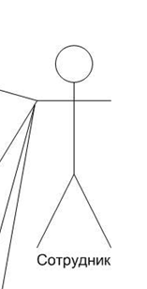
Рисунок 2.1.2.1– графическое обозначение актера.
Вариант использования, представленный на рисунке 2.1.2.2, применяется для спецификации общих особенностей поведения системы или другой сущности без рассмотрения ее внутренней структуры.
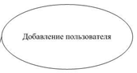
Рисунок 2.1.2.2– графическое обозначение варианта использования.
Связь – взаимодействие действующих лиц. Обозначение связи представлено в соответствии с рисунком 2.1.2.3.

Рисунок 2.1.2.3 – Связь
Сценарий диаграммы вариантов использования представлен в соответствии с таблицей 2.1.2.1.
Таблица 2.1.2.1 - Сценарий диаграммы вариантов использования
Вариант использования | Оформление выдачи книги
Актеры | Администратор, обычный работник
Краткое описание | Администратор: имеет доступ ко всем функциям программы, что и обычный работник, а также контролирует базу данных пользователей, посетителей и гостиничных номеров.  Обычный работник: оформляет заселение в номера, бронирование по телефону.
Цель | Оптимизировать работу основных гостиничных процессов
Тип | Базовый
Ссылки на другие варианты использования | Отслеживание состояния и доступность гостиничных номеров
Сценарий диаграммы вариантов использования представлен в соответствии с таблицей 2.1.2.2.
Таблица 2.1.2.2 - Сценарий диаграммы вариантов использования
Действия актёров | Отклик системы
1. Работник вводит данные и дате заезда/выезда посетителя, личные данные клиента, дополнительные услуги | 2. Отображение данных
Исключение: Некорректный ввод данных | 3. Сообщение об ошибке
4. Администратор проверяет корректность введённых данных и их актуальность. Удаляет, редактирует, добавляет новую информацию. | 5. Вывод информации о доступных/новых гостиничных номерах, добавленных пользователях
6. Работник оформляет заселение посетителя | 7. Выдача квитанции об оплате услуг
Исключение: Нет свободных или подходящих под запрос клиента номеров | 8. Сообщение об отсутствии номеров
Диаграмма вариантов использования представлена в соответствии с рисунком 2.1.2.4.
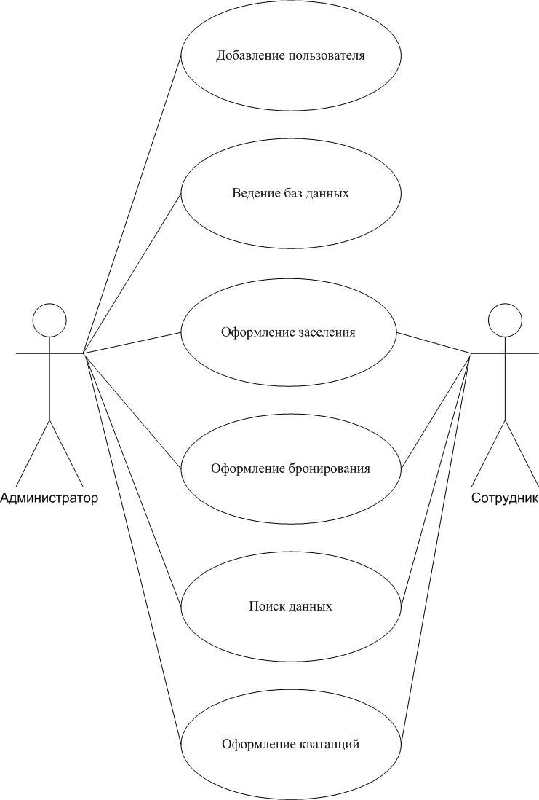
Рисунок 2.1.2.4 – Диаграмма вариантов использования
Диаграмма деятельности - технология, позволяющая описывать логику процедур, бизнес-процессы и потоки работ. Диаграмма деятельности позволяет подробно иллюстрировать отдельные варианты использования и его сценария.
Деятельность используется для представления деятельности процесса и представлена на рисунке 2.1.2.5.
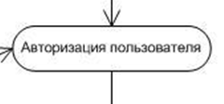
Рисунок 2.1.2.5 – Деятельность
Выбор представляет условную точку. Его обозначение представлено на рисунке 2.1.2.6.

Рисунок 2.1.2.6 – Выбор
Линейки синхронизации указывают на необходимость завершить или начать несколько действий, как представлено на рисунках 2.1.2.7.1 и 2.1.2.7.2.

Рисунок 2.1.2.7.1 – Линейка синхронизации (вилка)

Рисунок 2.1.2.7.2 – Линейка синхронизации (слияние)
Начало показывает отправную точку или начальное состояние деятельности, как представлено на рисунке 2.1.2.8.

Рисунок 2.1.2.8 – Начало
Конец показывает окончание всех контрольных потомков в рамках деятельности, как представлено на рисунке 2.1.2.9.

Рисунок 2.1.2.9 – Конец
Диаграмма деятельности представлена в соответствии с рисунком 2.1.2.10.
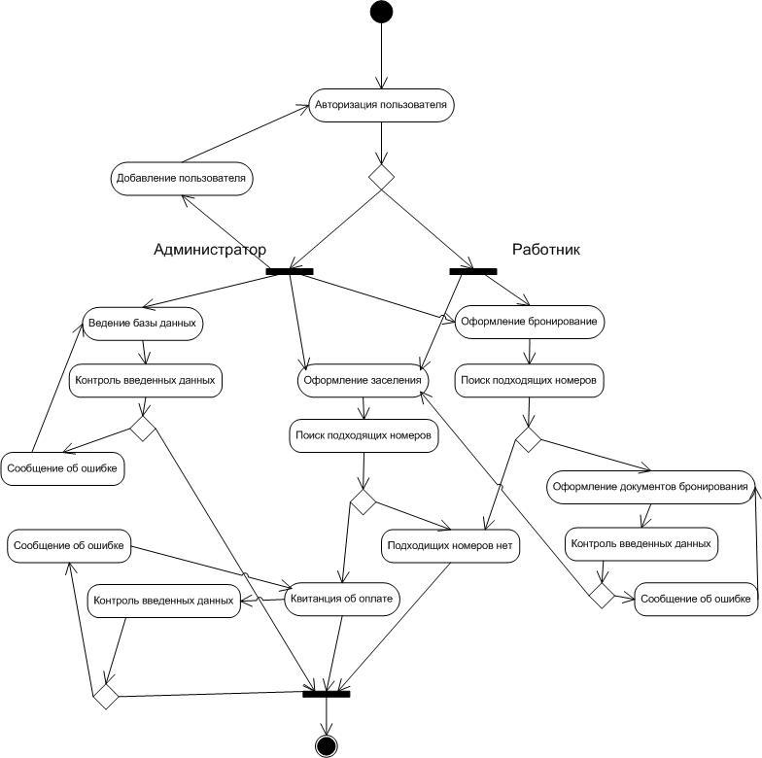
Рисунок 2.1.2.10 – Диаграмма вариантов деятельности
ER-диаграмма - это разновидность блок-схемы, где показано, как разные «сущности» (люди, объекты и так далее) связаны между собой внутри системы. ER- диаграмма позволяет определять ключевые сущности и связи между ними.
Сущность – это класс объектов, информация о которых имеет существенное значение для предметной области, как представлено на рисунке 2.1.2.11.
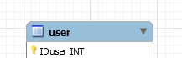
Рисунок 2.1.2.11 - сущность
Экземпляр сущности – это представитель данной сущности. Он представлен на рисунке 2.1.2.12.
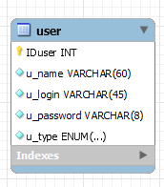
Рисунок 2.1.2.12 – экземпляр сущности
Атрибут – это любая характеристика сущности, значимая для предметной области и предназначающая для описания характеристики или выражения состояния сущности. Он представлен на рисунке 2.1.2.13.
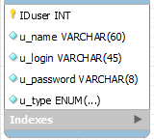
Рисунок 2.1.2.13 - атрибуты
Связь – это отношение одной сущности к другой, как представлено на рисунках 2.1.2.14, 2.1.2.15, 2.1.2.16.
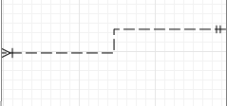
Рисунок 2.1.2.14 – связь один ко многим
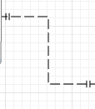
Рисунок 2.1.2.15 – связь один ко одному

Рисунок 2.1.2.16 – связь многие ко многим
ER-диаграмма автоматизированной системы «Гостиница» представлена на рисунке 2.1.2.17.
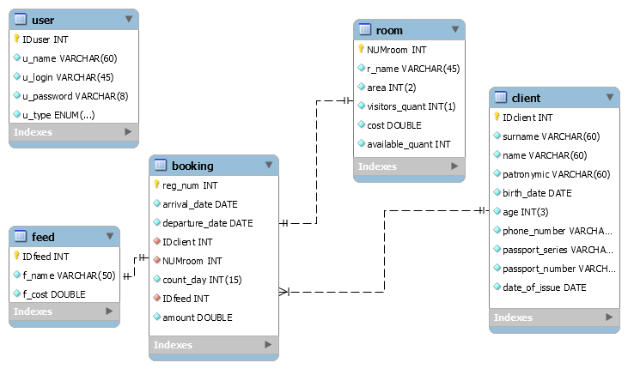
Рисунок 2.1.2.17 – ER-диаграмма
  - Детальное проектирование программного обеспечения
Прототип – примерное построение пользовательского интерфейса.
Есть несколько типов прототипов:
- Горизонтальный – моделирует интерфейс пользователя, не затрагивая логики обработки и структур данных;
- Вертикальный – направлен на реализацию вертикального «среза» системы, затрагивая уровни реализации;
- Одноразовый – создают для быстрого макета разрабатываемой системы;
- Эволюционный – создается как первое приближение системы, призванное стать впоследствии самой системой;
- Бумажный – представляет из себя наброски интерфейса на бумаге;
- Электронный – находится в электронном виде (например: презентация).
Для разработки автоматизированной информационной системы «Гостиница» я был выбран эволюционный прототип, потому что он позволяет изменять программный продукт в процессе его разработки.
Эволюционный прототип формы авторизации представлен в соответствии с рисунком 2.2.1.
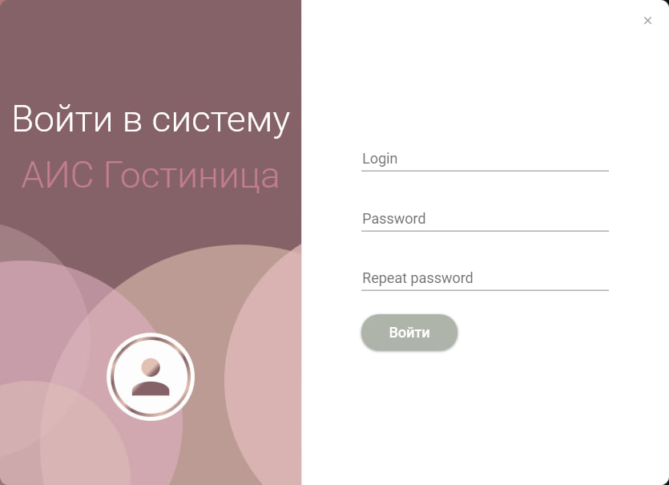
Рисунок 2.2.1 – прототип формы авторизации
Эволюционный прототип главной формы в режиме администратора представлен в соответствии с рисунком 2.2.2.
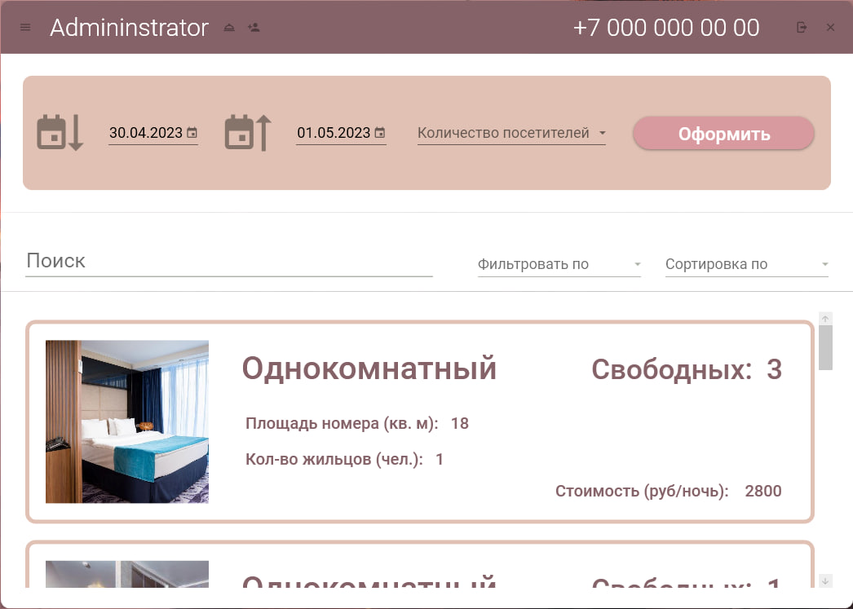
Рисунок 2.2.2 – прототип главной формы в режиме администратора
Эволюционный прототип главной формы в режиме пользователя представлен в соответствии с рисунком 2.2.3.
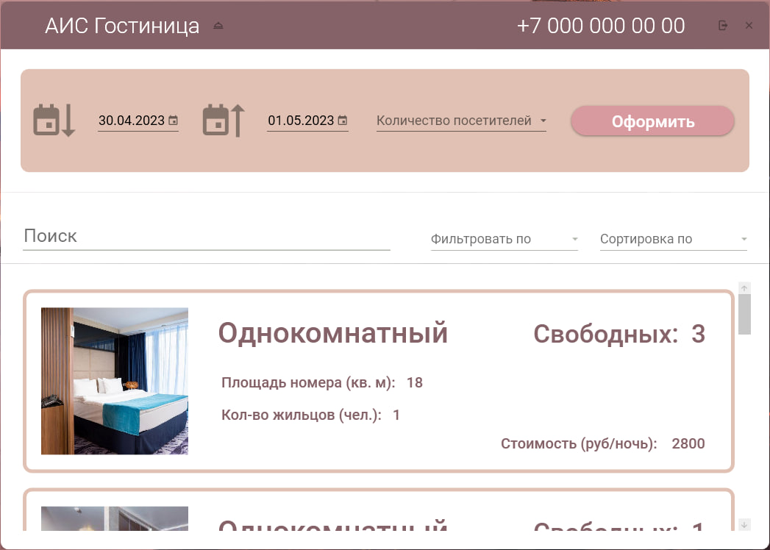
Рисунок 2.2.3 – прототип главной формы в режиме пользователя
Эволюционный прототип формы просмотра записей о заселении представлен в соответствии с рисунком 2.2.4.
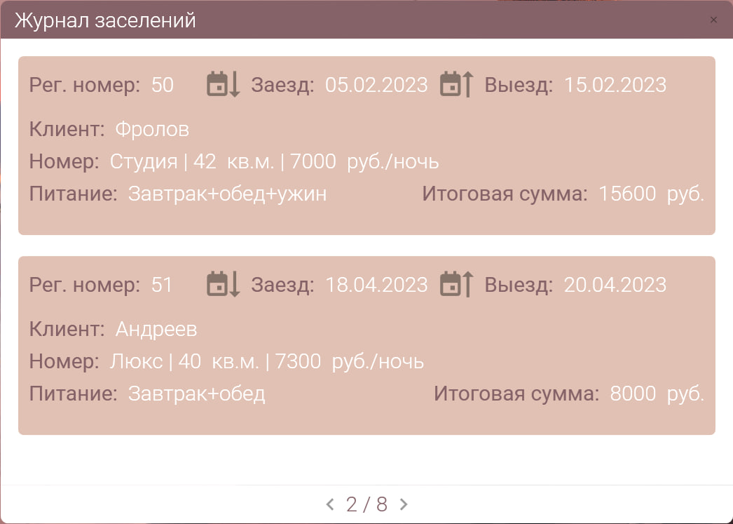
Рисунок 2.2.4 – прототип формы просмотра записей о заселении
Эволюционный прототип формы бронирования представлен в соответствии с рисунком 2.2.5.
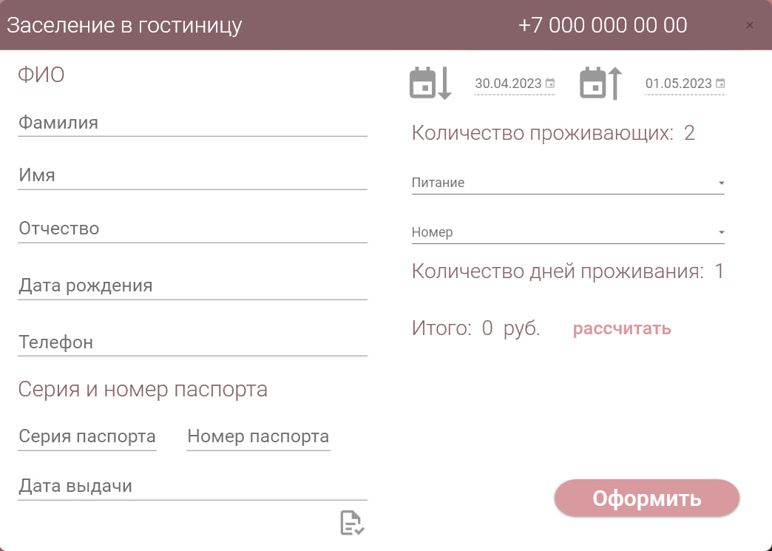
Рисунок 2.2.5 – прототип формы бронирования
Эволюционный прототип формы добавления пользователя системы представлен в соответствии с рисунком 2.2.6.
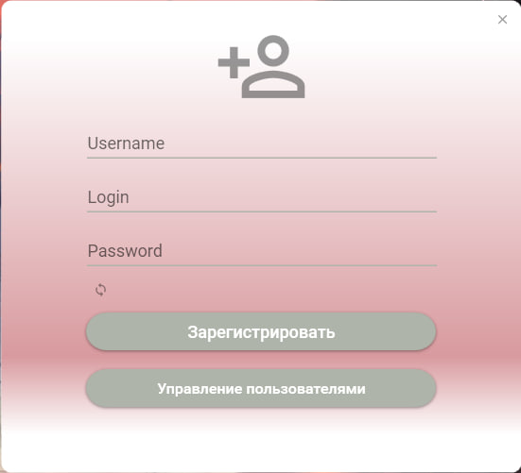
Рисунок 2.2.6 – прототип формы добавления новых пользователей системы
Эволюционный прототип формы просмотра/редактирования данных о пользователях системы представлен в соответствии с рисунком 2.2.7.
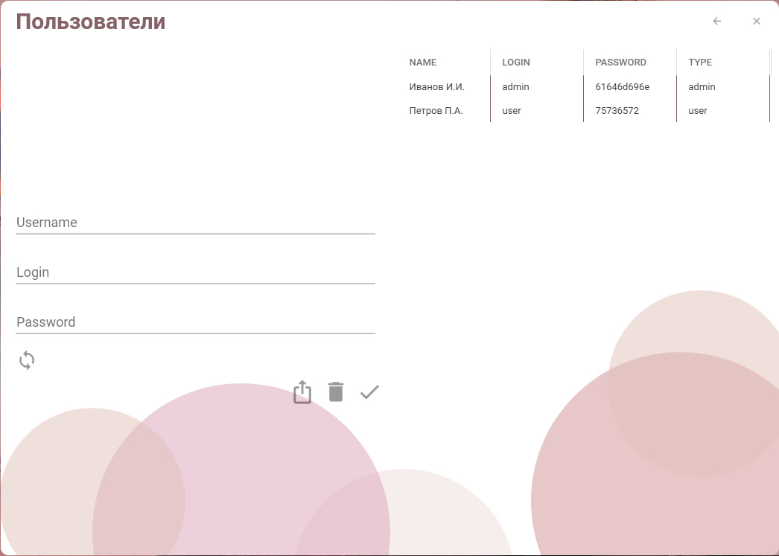
Рисунок 2.2.7 – прототип формы просмотра/редактирования данных о пользователях системы
Эволюционный прототип формы просмотра/добавления/редактирования данных о гостиничных номерах представлен в соответствии с рисунком 2.2.8.
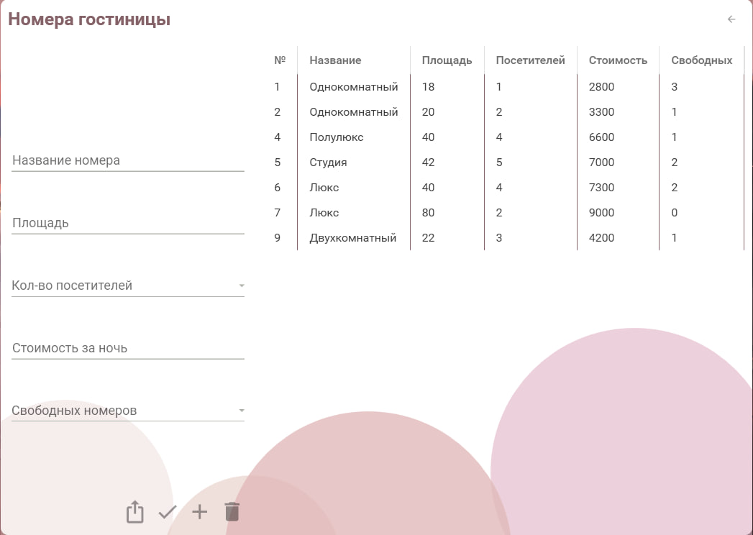
Рисунок 2.2.8 – прототип формы просмотра/добавления/редактирования данных о гостиничных номерах
Эволюционный прототип формы просмотра/добавления/редактирования данных о клиентах гостиницы представлен в соответствии с рисунком 2.2.9.
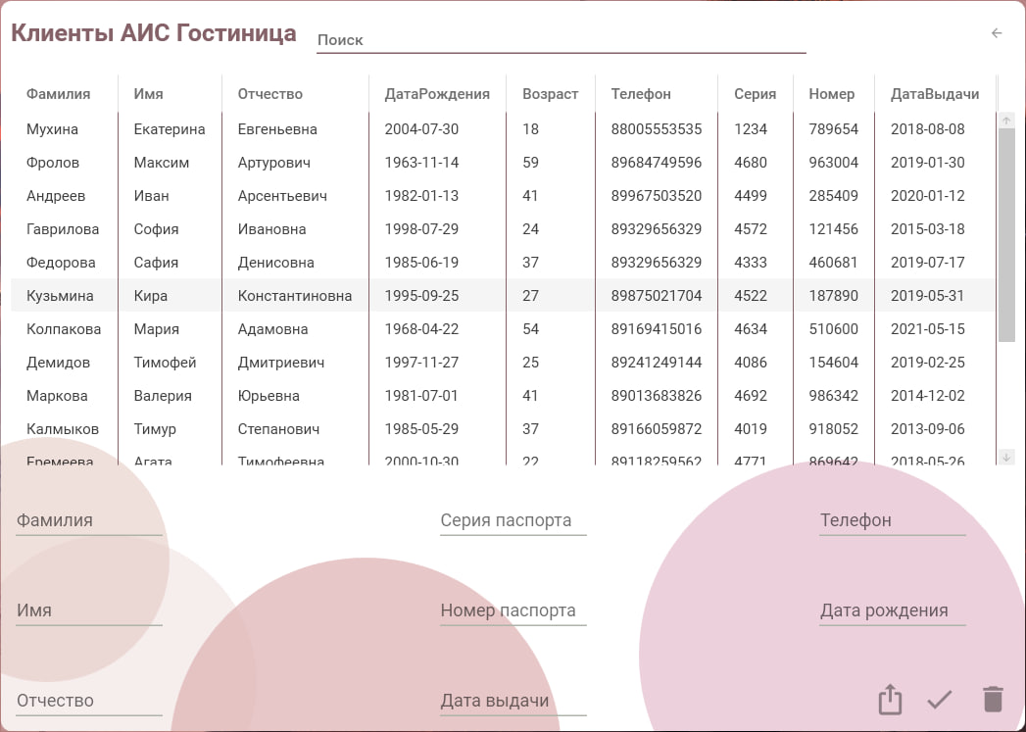
Рисунок 2.2.9 – прототип формы просмотра/добавления/редактирования данных о клиентах гостиницы
- Реализация
  - Обоснование выбора средств разработки
Для выполнения данной курсовой работы мне потребовалось выбрать операционную систему, инструментальную среду разработки, СУБД и язык программирования.
Среди операционных систем было рассмотрено 3 варианта: MacOS, Linux, Windows.
Операционная система - это главная программа, которая запускается при включении компьютера. Она позволяет пользователям компьютера работать с файлами, пользоваться Интернетом и запускать другие программы, игры, фильмы, музыку.
MacOS (Macintosh Operating System) - семейство проприетарных операционных систем от компании Apple. Система разработана для линейки персональных компьютеров Macintosh. Популяризация графического интерфейса пользователя в современных операционных системах часто считается заслугой MacOS.
Linux - семейство Unix-подобных операционных систем на базе ядра Linux, включающих тот или иной набор утилит и программ проекта GNU, и, возможно, другие компоненты.
Windows - группа семейств коммерческих проприетарных операционных систем корпорации Microsoft, ориентированных на управление с помощью графического интерфейса, пришедших на смену MS-DOS.
Для реализации автоматизированной информационной системы «Гостиница» была выбрана операционная система Windows, так как она совместима с платформой .NET Framework и является наиболее часто используемой.
Среди инструментальных средств разработки было рассмотрено 3 варианта: Visual Studio/JetBrains Rider, InteliJ IDEA, PyCharm.
Инструментальная среда разработки - система программных средств, используемая программистами для разработки программного обеспечения.
Visual Studio - это интегрированная среда разработки, созданная компанией Microsoft. Она предназначена для создания программного обеспечения на различных платформах, включая Windows, iOS, Android и другие. Visual Studio имеет множество инструментов, включая отладчик, встроенные средства тестирования, поддержку системы контроля версий Git и многое другое.
Rider — это кросс-платформенная IDE для .NET-разработчиков, основанная на платформе IntelliJ и ReSharper. Rider поддерживает .NET Framework, новую платформу .NET Core и проекты на основе Mono. IDE позволяет разрабатывать десктопные приложения, .NET-сервисы и библиотеки, игры на движке Unity, мобильные приложения Xamarin, веб-приложения ASP.NET и ASP.NET Core.
IntelliJ IDEA - это интегрированная среда разработки, созданная компанией JetBrains. Она предназначена для разработки приложений, написанных на различных языках программирования, включая Java, Kotlin, Scala и другие. IntelliJ IDEA имеет широкий набор инструментов, включая автоматическое исправление ошибок и поддержку системы контроля версий.
PyCharm - это интегрированная среда разработки, созданная компанией JetBrains. Она предназначена для разработки приложений на языке программирования Python. Предоставляет пользователю комплекс средств для написания кода и визуальный отладчик.
Выбор был сделан в пользу среды разработки Rider, так как она более быстрая, легка в использовании и имеет широкую поддержку различных программных средств и инструментов.
Среди языков программирования были рассмотрены следующие варианты: C#, Python и Java.
C# - это объектно-ориентированный язык программирования, разработанный компанией Microsoft. Он широко используется для разработки приложений для Windows и платформы .NET/.NET Framework. Имеет сильную типизацию и высокую производительность.
Java - это объектно-ориентированный язык программирования, который пользуется большой популярностью. Он используется для создания приложений на разных платформах, включая Windows, Linux и мобильные устройства. Java также имеет сильную типизацию.
Python - это интерпретируемый язык программирования. Он широко используется в научных исследованиях, а также в веб-разработке. Имеет динамическую типизацию.
Выбор был сделан в пользу C#, так как этот язык программирования – отличный выбор для разработки приложений под платформы Windows или .NET. На нем можно быстро и без лишних трудозатрат создавать графические приложения. Так же, этот язык позволяет отлично взаимодействовать с СУБД MySQL.
Среди СУБД было рассмотрено 2 варианта: MySQL и PostgreSQL.
MySQL - свободная реляционная система управления базами данных. Разработку и поддержку MySQL осуществляет корпорация Oracle. Обычно MySQL используется в качестве сервера, к которому обращаются локальные или удалённые клиенты, однако в дистрибутив входит библиотека внутреннего сервера, позволяющая включать MySQL в автономные программы.
PostgreSQL - свободная объектно-реляционная система управления базами данных, которая широко используется в корпоративных приложениях и приложениях, требующих высокой степени надежности и безопасности.
Для реализации автоматизированной информационной системы «Фитнес клуб» была выбрана MySQL, так как она предлагает простой и понятный интерфейс для управления данными и хранения информации. Так же, MySQL является одной из самых популярных СУБД, что означает, что есть много опытных разработчиков и документации для работы с этой системой.

  - Описание основных программных модулей
Весь функционал программный модулей размещен на следующих формах: AddUser.xaml.cs, AllBookingPage.xaml.cs, Authorization.xaml.cs, Booking.xaml.cs, ClientPage.xaml.cs, MainPage.xaml.cs, RoomPage.xaml.cs, UserDataBase.xaml.cs.
Основные функции на форме AddUser:
- private void CloseBut_OnClick(object sender, RoutedEventArgs e) – кнопка закрытие данной формы и перехода обратно на главное меню;
- private void GeneratePwd_OnClick(object sender, RoutedEventArgs e) – кнопка для генерации пароля;
- private void SignInBut_OnClick(object sender, RoutedEventArgs e) – кнопка для добавления информации в базу данных;
- private void UserDBBut_OnClick(object sender, RoutedEventArgs e) – кнопка для перехода на формы просмотра данных о пользователях;
Основные функции на форме AllBookingPage:
- private void AllBookingPage_OnLoaded(object sender, RoutedEventArgs e) – функция, которая вызывается при загрузки формы и используется для вызова других методов;
- private void LoadData(string query) – функция для получения и отображения данных из базы;
- private void CloseBut_OnClick(object sender, RoutedEventArgs e) – кнопка закрытия формы;
- private void PreviousPage_OnMouseLeftButtonDown(object sender, MouseButtonEventArgs e) – кнопка для перехода на предыдущую страницу пагинации;
- private void NextPage_OnMouseLeftButtonDown(object sender, MouseButtonEventArgs e) - кнопка для перехода на следующую страницу пагинации;
Основные функции на форме Authorization:
- private void CloseBut_OnClick(object sender, RoutedEventArgs e) – кнопка закрытия формы;
- private void LogInBut_OnClick(object sender, RoutedEventArgs e) – кнопка для авторизации;
Основные функции на форме Booking:
- private void ReplaceWordStub(string stubToReplace, string text, word.Document wordDocument) – метода для замены данных в шаблоне Word;
- private void CloseBut_OnClick(object sender, RoutedEventArgs e) – кнопка закрытия формы;
- private void Booking_OnLoaded(object sender, RoutedEventArgs e) – функция, которая вызывается при загрузке формы и вызывается другие методы;
- private void FillRoomBox(int numOfVis) – функция, которая заполняет данными из базы данных combo box;
- private static double GetDays(DateTime start, DateTime end) – функция, рассчитывающая количество дней проживания;
- private void CalcCost_OnClick(object sender, RoutedEventArgs e) – функция, которая рассчитывает итоговую стоимость за проживание;
- private void CheckIntoRoomBut_OnClick(object sender, RoutedEventArgs e) – функция оформления данных о клиенте и бронировании номера;
- private void CreateWordDocBooking() – функция, формирующая документ «Подтверждение бронирования»
- private void CreateWordDocCheque() – функция, формирующая документ «Чек о заселении».
Основные функции на форме ClientPage:
- private void LoadDb(string query) – функция, загружающая данные из базы данных;
- private void ReturnBut_OnClick(object sender, RoutedEventArgs e) - кнопка чтобы вернуться на главную форму;
- private void ClientDG_OnMouseDoubleClick(object sender, MouseButtonEventArgs e) – функция, получающая ID клиента из GataGrid;
- private void DeleteBut_OnMouseLeftButtonDown(object sender, MouseButtonEventArgs e) – функция для удаления записи из базы данных;
- private void DoneBut_OnMouseLeftButtonDown(object sender, MouseButtonEventArgs e) – функция для обновления информации из базы данных;
- private void ExpBut_OnMouseLeftButtonDown(object sender, MouseButtonEventArgs e) – функция для экспорта данных;
- private void ClientPage_OnLoaded(object sender, RoutedEventArgs e) – функция, вызывающая метод LoadDb(string query).
Основные функции на форме MainPage:
- private void CLoseBut_Click(object sender, RoutedEventArgs e) – функция, закрывающая приложение и создает Backup базы данных;
- private void LogOutBut_Click(object sender, RoutedEventArgs e) – кнопка выхода из аккаунта;
- private void Page_Loaded(object sender, RoutedEventArgs e) – функция загрузки формы;
- private void LoadData(string query) – функция загрузки данных;
- private string GetQuery() – функция, формирующая запрос в базу данных;
- private void AddUserBut_OnClick(object sender, RoutedEventArgs e) – кнопка для перехода на форму добавления пользователя;
- private void ClientBut_OnClick(object sender, RoutedEventArgs e) - кнопка для перехода на форму «Клиенты»;
- private void But_OnClick(object sender, RoutedEventArgs e) – кнопка перехода на форму «Бронирование»;
- private void RoomBut_OnClick(object sender, RoutedEventArgs e) – кнопка перехода на форму «Номера»;
- private void ViewBookBut_OnClick(object sender, RoutedEventArgs e) – кнопка для перехода на форму просмотра всех броней.
Основные функции на форме RoomPage:
- private void LoadDb(string query) – функция загрузки данных из базы данных;
- private void ReturnBut_OnClick(object sender, RoutedEventArgs e) - кнопка чтобы вернуться на главную форму;
- private void RoomDG_OnMouseDoubleClick(object sender, MouseButtonEventArgs e) – функция для получение ID гостиничного номера;
- private void DeleteBut_OnMouseLeftButtonDown(object sender, MouseButtonEventArgs e) – функция для удаления записи из базы данных;
- private void DoneBut_OnMouseLeftButtonDown(object sender, MouseButtonEventArgs e) – функция для обновления информации из базы данных;
- private void ExpBut_OnMouseLeftButtonDown(object sender, MouseButtonEventArgs e) – функция для экспорта данных;
- private void AddBut_OnMouseLeftButtonDown(object sender, MouseButtonEventArgs e) – функция добавления нового номера в базу данных;
Основные функции на форме:
- private void LoadDb(string query) – функция загрузки данных из базы данных;
- private void ReturnBut_OnClick(object sender, RoutedEventArgs e) - кнопка чтобы вернуться на главную форму;
- private void DeleteBut_OnMouseLeftButtonDown(object sender, MouseButtonEventArgs e) – функция для удаления записи из базы данных;
- private void DoneBut_OnMouseLeftButtonDown(object sender, MouseButtonEventArgs e) – функция для обновления информации из базы данных;
- private void ExpBut_OnMouseLeftButtonDown(object sender, MouseButtonEventArgs e) – функция для экспорта данных;
- Тестирование программного продукта
Тестирование – выполнение программы, чтобы обнаружить ошибки в ней.
Виды тестирования:
- тестирование переходов между состояниями – тестирование переходов из одного состояния в другое;
- условия гонок – вид тестирования, представляющий собой вмешательство в работу программы, когда она выполняет переход между состояниями;
- нагрузочные испытания – вид тестирования, при котором систему загружают при повышенных нагрузках;
- прогнозирование ошибок – вид тестирования, при котором тестировщик может предположить, что определенный класс тестов вызовет сбой программы;
- тестирование функциональной эквивалентности – вид тестирования, при котором сравниваются результаты вычислений разными программами одной и той же математической функции.
Результаты тестирования представлены в соответствии с таблицей 4.1.
Таблица 4.1 – Тестирование
№ теста | Испытания | Результат
Форма «Authorization»
1
2
3
Заключение
В ходе выполнения данного курсового проекта была разработана автоматизированная информационная система «Гостиница». Она предназначена для автоматизации гостиничных процессов.
Автоматизированная информационная система «Гостиница» должна обеспечивать выполнение следующих функций:
- авторизация пользователя;
- создание нового пользователя в режиме администратора;
- автоматизация ввода исходных данных;
- просмотр и добавление информации о посетителях, бронировании/заселении в номера;
- редактирование и удаление записей о пользователях, посетителях, гостиничных номеров в режиме администратора;
- живой поиск;
- сортировка;
- фильтрация;
- экспорт отчетов в Microsoft Word(квитанция об оплате, анкета клиента, подтверждение бронирования)
- экспорт данных в формат csv в режиме администратора;
- оформление заселения посетителя в номер;
- бронирование гостиничного номера: на форме заселения есть кнопка «Бронирование», при нажатии на которую появляется панель с вводом параметров бронирования;
- автоматический расчёт стоимости за проживания.
В дальнейшем возможна доработка программы…
Литература
- Рудаков А.В. "Технология разработки программного обеспечения" -М.:Академия, 2013 – 206 c.
- Агуров, Павел C#. Сборник рецептов / Павел Агуров. - М.: "БХВ-Петербург", 2012 - 432 c.
- Бишоп, Дж. C# в кратком изложении / Дж. Бишоп, Н. Хорспул. - М.: Бином. Лаборатория знаний, 2013 - 472 c.
- Марченко, А. Л. Основы программирования на С# 2.0 / А.Л. Марченко. - М.: Интернет-университет информационных технологий, Бином. Лаборатория знаний, 2011 - 552 c.
- Смоленцев, Н. К. MATLAB. Программирование на Visual С#, Borland JBuilder, VBA (+ CD-ROM) / Н.К. Смоленцев. - М.: ДМК Пресс, 2011. - 456 c.

